《林州市黄华镇董家村村庄规划》（2021-2035年）批前公示

根据《中华人民共和国城乡规划法》《中华人民共和国土地管理法》等法律法规规定，《林州市黄华镇董家村村庄规划》（2021-2035年）已完成。为使规划更科学合理，在规划审批之前，现进行公示。

一、公示标题
《林州市黄华镇董家村村庄规划》（2021-2035年）批前公示

二、公示内容

（一）规划概况
规划范围：董家村行政区域，村域总面积293.30公顷。
规划期限：2021-2035年

（二）规划主要内容
1.重点指标
董家村耕地面积不小于145.44公顷；永久基本农田面积不小于43.31公顷；城镇开发边界规模31.88公顷，村庄建设规模52.89公顷；无生态保护红线。

（三）规划图件
村域控制线规划图
村域国土空间布局规划图
村庄居民点布局规划图
村民住房设计引导图
生态修复和国土综合整治规划图

三、公示期限
公示期为30天， 自2026年4月7日至2026年5月7日

四、意见反馈
如有意见或建议，请在公示期内将书面意见建议邮寄或送至黄华镇人民政府自然资源所。
联系人：李勇
联系电话：6811559

五、公示声明
本公示在董家村公示栏张贴。
该公示内容仅为规划草案，最终以批准文件为准。公示期间，欢迎社会各界提出宝贵意见和建议。

黄华镇人民政府
2026年4月7日

林州市黄华镇董家村村庄规划公示稿
n村域控制线
耕地： 规划期末面积为145.78公顷，满足林州市要求。
严守耕地保护红线，严格耕地用途管制，坚决遏制农村乱占耕地建房行为。
永久基本农田： 落实林州市下发的面积和规模，规划期末面积为43.31公顷。
永久基本农田不得转为林地、草地、园地等其他农用地及农业设施建设用地。
城镇开发边界： 规划期末城镇开发边界为31.88公顷。
城镇开发边界内，各类建设活动严格实行用途管制，按照规划用途依法办理有关手续，并加强与水体保护线、绿地系统线、基础设施建设控制线等协同管控。
村庄建设边界： 规划期末村庄建设边界为52.89公顷。
各类乡村建设行为原则上应在村庄建设边界内开展，优先使用存量村庄建设用地，不得擅自突破已批准的村庄建设边界。
洪涝风险控制线： 落实林州市下发的面积和规模，规划期末面积为10.54公顷。
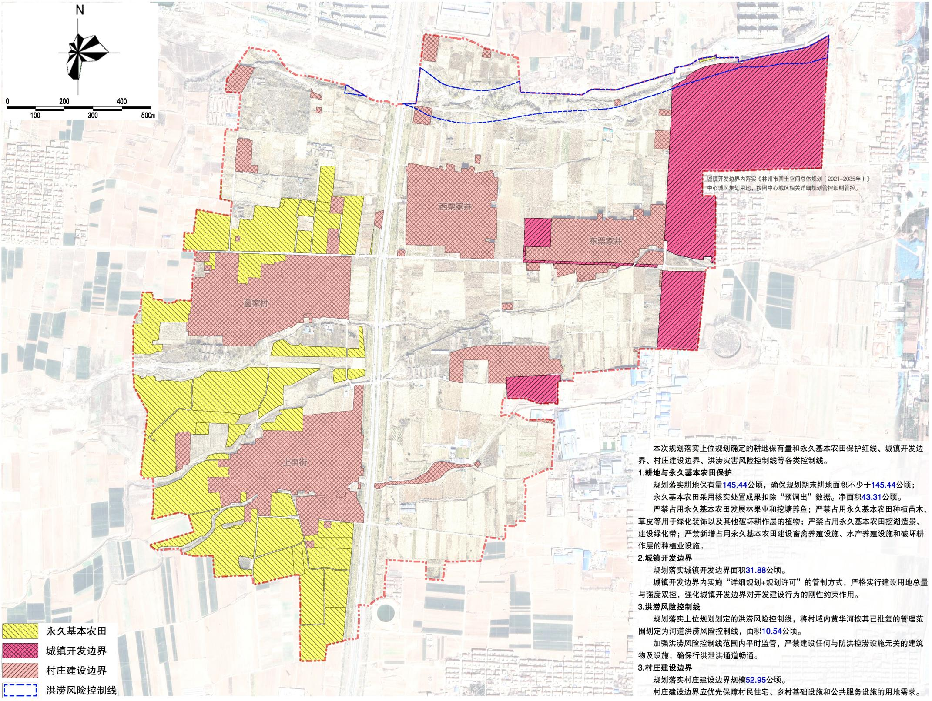
洪涝风险控制线内禁止进行违反雨洪行泄的保护和控制要求的建设活动。

林州市黄华镇董家村村庄规划公示稿

n村域国土空间布局规划

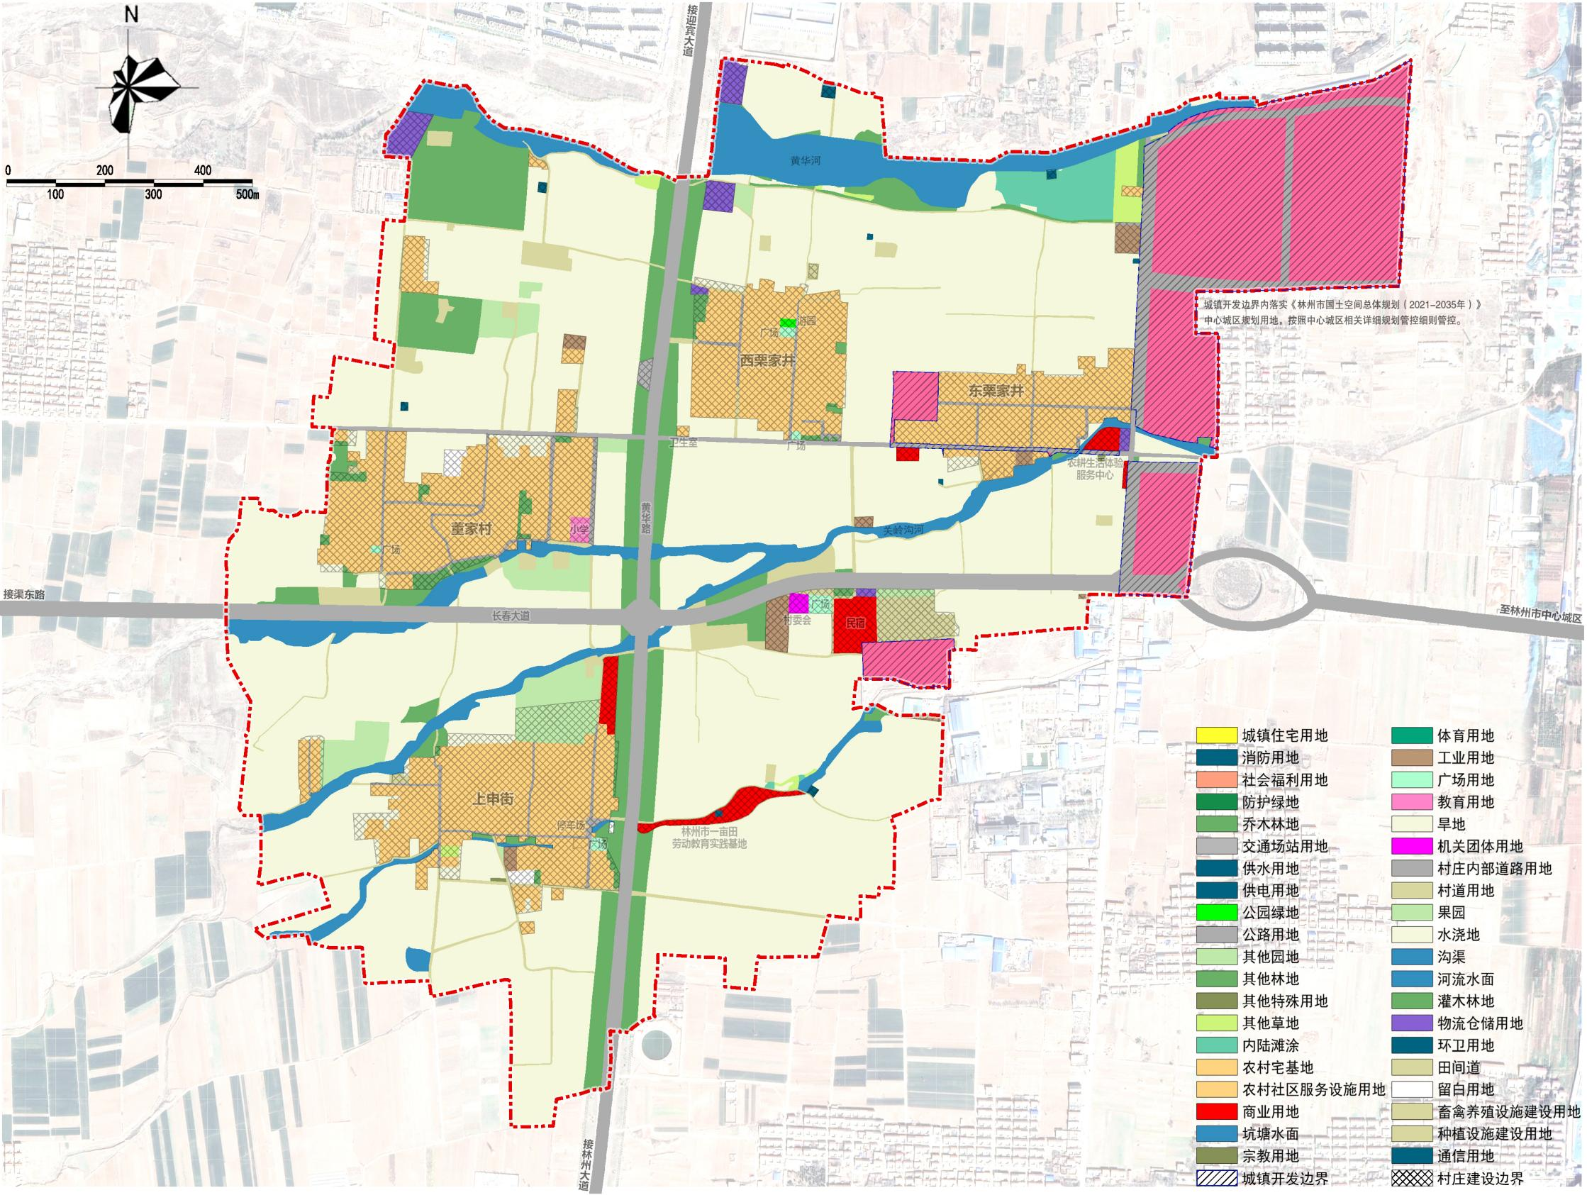
董家村村域面积293.30公顷，基于现状耕地，在落实耕地保护任务的基础上，结合产业发展情况，优化产业结构和布局。

村域国土空间结构调整表（单位：公顷、%）

用地类型 |  | 面积（公顷） |  | 备注
 |  | 规划基期年 | 规划目标年 | 备注
耕地 |  | 158.28 | 145.78 | ≥145.44
园地 |  | 11.81 | 5.93 | 略有减少
林地 |  | 28.08 | 25.57 | 略有减少
草地 |  | 1.50 | 1.19 | 略有减少
湿地 |  | 2.36 | 2.36 | 保持稳定
农业设施用地 | 乡村道路用地 | 5.04 | 4.70 | 略有减少
农业设施用地 | 种植养殖设施建设用地 | 2.35 | 1.62 | 略有减少
农业设施用地 | 畜禽养殖设施建设用地 | 3.47 | 3.20 | 略有减少
农业设施用地 | 水产养殖设施建设用地 | 0.00 | 0.00 | ——
城乡建设用地 | 城镇用地 | 0.00 | ≤31.88 | ——
城乡建设用地 | 村庄用地 | 60.70 | ≤52.95 | ——
区域基础设施用地 |  | 7.86 | 12.51 | 有序增加
其他建设用地 |  | 0.04 | 0.04 | 保持稳定
陆地水域 |  | 11.82 | 10.86 | 略有减少
其他土地 |  | 0.00 | 1.40 | ——
合计 |  | 293.30 | 293.30 | ——
备注：建设用地=城乡建设用地+区域基础设施用地+其他建设用地

林州市黄华镇董家村村庄规划公示稿
n村民居民点布局规划
农村宅基地： 优化住宅布局，推进老旧农房整治提升，宅基地总量确定应严格执行“一户一宅 ”政策。
基础设施：完善村内道路、给排水、供电通信、环卫等设施布局，提升设施配套水平，保障村民生产生活便利。
公共服务设施： 因地制宜综合布局行政管理、教育设施、农村社区服务设施、文化广场、体育健身场所等，优化服务半径，满足村民基本公共服务需求。
村庄风貌：保护村庄自然生态与特色风貌，充分尊重村庄现状肌理，坚持生态优先，节约集约使用土地，整治村容村貌，打造整洁美观、兼具乡土气息的村庄环境。
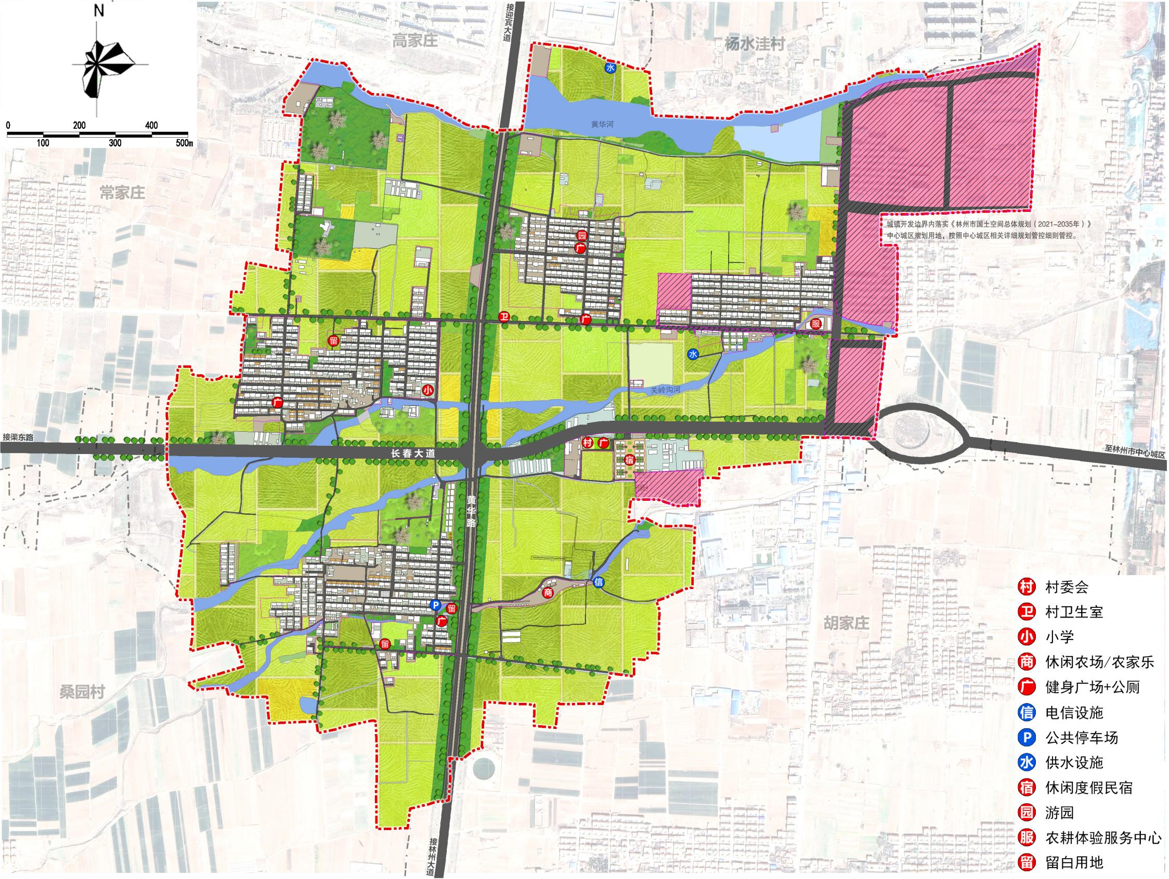

林州市黄华镇董家村村庄规划公示稿
n村民住房设计引导
 新建每户宅基地面积不超过167平方米。
村民自建住房不超过三层，高度不超过12米，室内外高差不宜大于0.45米、院落和街巷高差不宜大于0.3米。
 村民自建住房宜按照本地传统民居风貌进行建设（如图），传承弘扬本地优秀建造技艺，不提倡模仿外国、外省建筑风格。
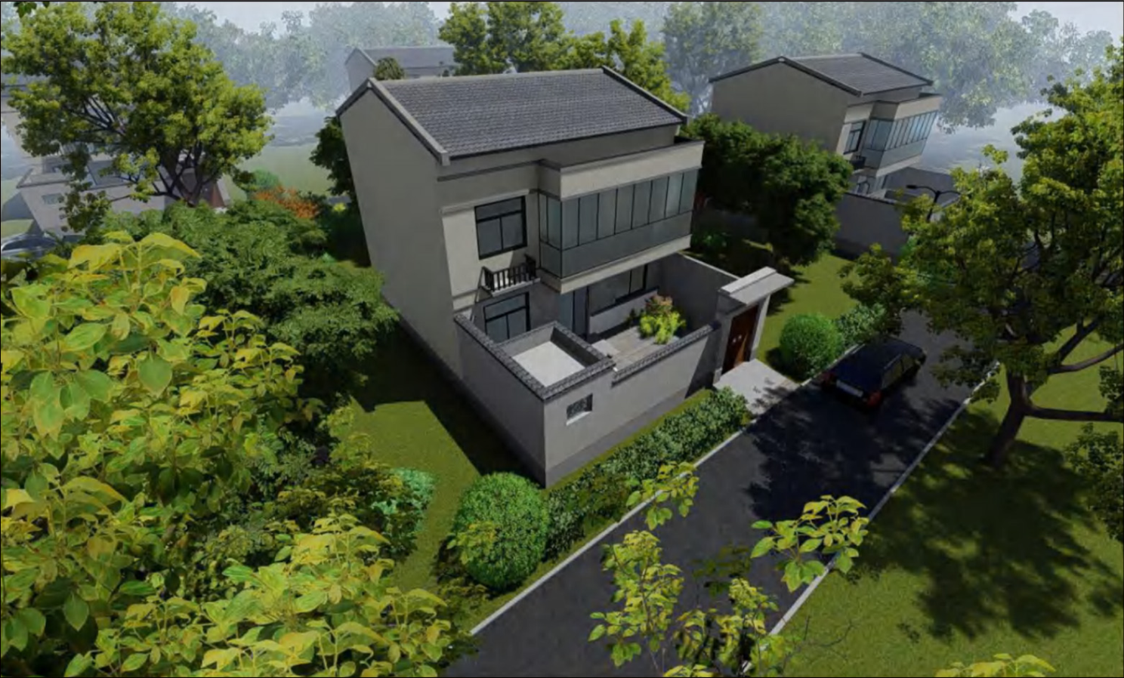

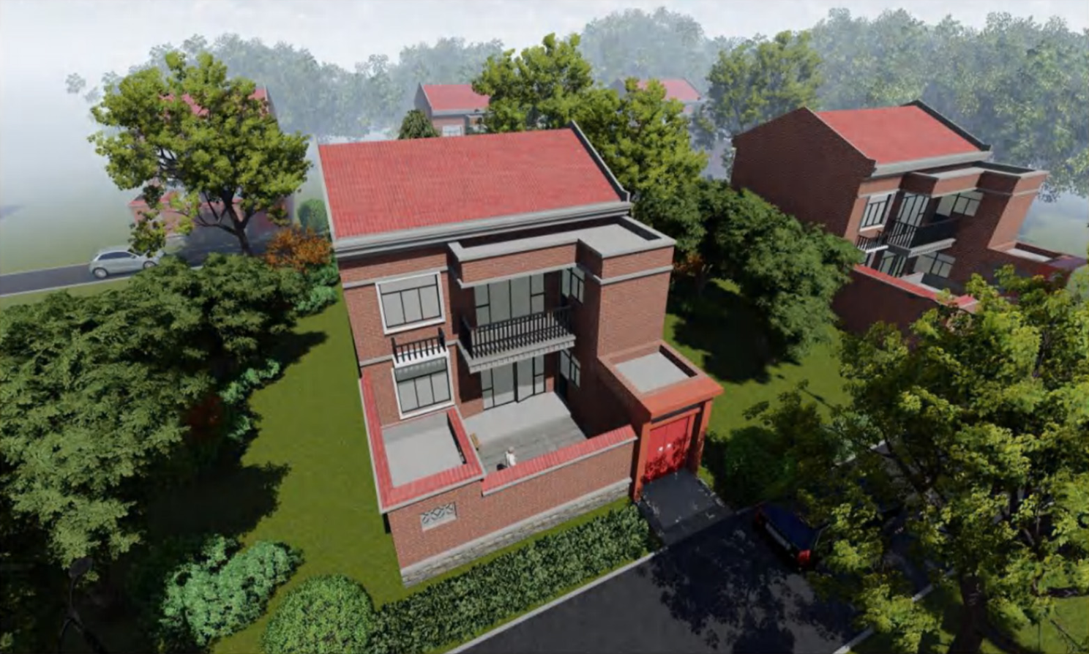

林州市黄华镇董家村村庄规划公示稿
n村域土地综合整治和生态修复
高标准基本农田建设： 对村庄西部44.16公顷基本农田进行高标准农田改造，完善配套设施，提升耕地质量。
农用地整理：以“耕地数量不减少、质量有提升、生态有改善”为核心，农用地整理工程面积3.59公顷。
建设用地综合整治：合理开发利用腾退农村宅基地和废弃矿地、村内废弃地、空闲地，改造旧村庄、整合建设用地空间。董家村新增建设用地工程面积9.86公顷；建设用地整治工程面积1.89公顷；建设用地复耕还林工程面积0.01公顷。
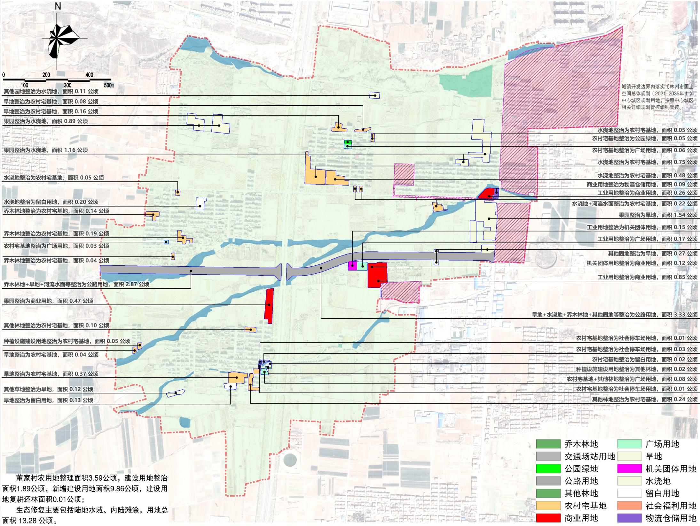
生态修复： 结合当地生态系统整体性和区域自然环境差异性，实施农村人居环境整治、水环境修复、土壤修复、林地修复等生态修复程，筑牢村庄生态安全屏障。其中黄华河、关岭沟河生态修复面积9.28公顷；生态沟渠综合治理工程面积1.39公顷；林地保护修复面积25.57公顷。

